**报价图片**

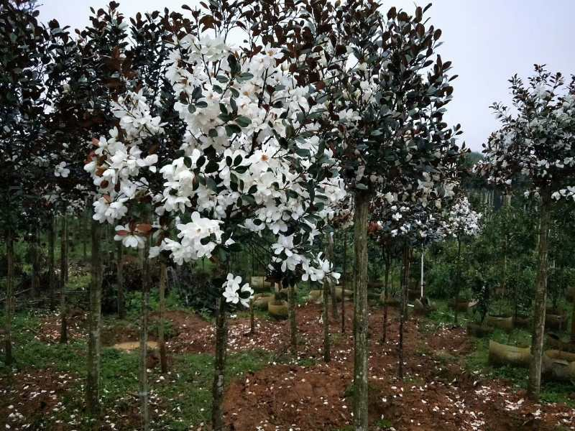

金叶含笑 胸径6-7cm 600元/株(示例图片:需标明植物名称、规格及单价)